Лабораторная работа №6
  - Адресация IPv4 и IPv6. Двойной стек
Ко Антон Геннадьевич
Содержание

1. Цель работы
Изучение принципов распределения и настройки адресного пространства на устройствах сети.

2. Задание
- Разбиение сети на подсети
- Разбиение IPv4-сети на подсети
- Разбиение IPv6-сети на подсети
- Настройка двойного стека адресации IPv4 и IPv6 в локальной сет
- Выполнить задание для самостоятельной работы

3. Выполнение лабораторной работы

3.1 Разбиение сети на подсети

3.1.1 Разбиение IPv4-сети на подсети
Задание:
- Задана IPv4-сеть 172.16.20.0/24. Для заданной сети определите префикс, маску, broadcast-адрес, число возможных подсетей, диапазон адресов узлов. Разбейте сеть на 3 подсети с максимально возможным числом адресов узлов 126, 62, 62 соответственно.
- Задана сеть 10.10.1.64/26. Для заданной сети определите префикс, маску, broadcast-адрес, число возможных подсетей, диапазон адресов узлов. Выделим в этой сети подсеть на 30 узлов. Запишите характеристики для выделенной подсети.
- Задана сеть 10.10.1.0/26. Для этой сети определите префикс, маску, broadcast- адрес, число возможных подсетей, диапазон адресов узлов. Выделите в этой сети подсеть на 14 узлов. Запишите характеристики для выделенной подсети
- Префикс IPv4-сети 172.16.20.0/24 - длины 24, то есть 176.16.20. Маска - 255.255.255.0, broadcast-адрес - 172.16.20.255, число возможных подсетей $2^{8}=256$. Разобьем эту сеть на три подсети. Сначала выделим подсеть с наибольшим количеством хостов - 126(+2 для идентификатора подсети и широкофещательного адреса), для этого нам нужно 128 адресов, то есть маска подсети будет 255.255.255.128. Первый IP в этой подсети будет 172.16.20.1/25, последний - 172.16.20.126/25. Номер подсети равен 172.16.20.0/25. Затем выделим две подсети с количеством хостов - 62. В первой их них: маска подсети будет 255.255.255.192, первый IP в этой подсети будет 172.16.20.129/26, последний - 172.16.20.191/26. Номер подсети равен 172.16.20.128/26. Во второй: маска подсети будет 255.255.255.192, первый IP в этой подсети будет 172.16.20.193/26, последний - 172.16.20.254/26. Номер подсети равен 172.16.20.192/26.
- Префикс IPv4-сети 10.10.1.64/26 - длины 26, то есть 10.10.1.64 Маска - 255.255.255.192, broadcast-адрес - 10.10.1.127/26, число возможных подсетей $2^{6}=64$. Выделим в этой сети подсеть на 30 узлов. Нам необходимо хостов - 30(+2 для идентификатора подсети и широкофещательного адреса), для этого нам нужно 32 адреса, то есть маска подсети будет 255.255.255.224. Первый IP в этой подсети будет 10.10.1.65/27, последний - 10.10.1.94/27. Номер подсети равен 10.10.1.64/27. широкофещательный адрес - 10.10.1.95.
- Префикс IPv4-сети 10.10.1.0/26 - длины 26, то есть 10.10.1. Маска - 255.255.255.192, broadcast-адрес - 10.10.1.127/26, число возможных подсетей $2^{6}=64$. Выделим в этой сети подсеть на 30 узлов. Нам необходимо хостов - 14(+2 для идентификатора подсети и широкофещательного адреса), для этого нам нужно 16 адреса, то есть маска подсети будет 255.255.255.240. Первый IP в этой подсети будет 10.10.1.1/28, последний - 10.10.1.44/28. Номер подсети равен 10.10.1.0/28. широкофещательный адрес - 10.10.1.15.

3.1.2 Разбиение IPv6-сети на подсети
Задание:
- Задана сеть 2001:db8:c0de::/48. Охарактеризуйте адрес, определите маску, префикс, диапазон адресов для узлов сети (краевые значения). Разбейте сеть на 2 подсети с использованием идентификатора подсети.
- Задана сеть 2a02:6b8::/64. Охарактеризуйте адрес, определите маску, префикс, диапазон адресов для узлов сети (краевые значения). Разбейте сеть на 2 подсети с использованием идентификатора интерфейса. Поясните предложенные вами варианты разбиения.
- Маска сети 2001:db8:c0de::/48 - ffff:ffff:ffff:0:0:0:0:0. Префикс имеет длину 48 и равен 2001:db8:c0de. Диапазон для узлов сети от 2001:0db8:c0de:0000:0000:0000:0000:0000 до 2001:0db8:c0de:ffff:ffff:ffff:ffff:ffff. Рассчитаем шестнадцатеричное число (идентификатор подсети), следующее за префик- сом глобальной маршрутизации(48 бит). Последние 64 бита идентифицируют конкретный узел сети. Для сети 2001:db8:c0de::/48 можно выделить следующие подсети:
2001:db8:c0de:0002::/64
2001:db8:c0de:0003::/64
…
2001:db8:c0de:ffff::/64
Из этих подсетей мы можем взять любые две, например, подсеть с адресом 2001:db8:c0de:0002::/64 и с адресом 2001:db8:c0de:0003::/64.
- Маска сети 2a02:6b8::/64 - ffff:ffff:ffff:ffff:0:0:0:0. Префикс имеет длину 64 и равен 2a02:6b8:0:0. Диапазон для узлов сети от 2001:0db8:0000:0000:0000:0000:0000:0000 до 2001:0db8:0000:0000:ffff:ffff:ffff:ffff. Создадим подсеть на границе полубайта (4 бита или одна шестнадцатеричная цифра).Тогда префикс подсети /64 расширяется на четыре бита (или один полубайт) до подсети /68, что позволяет уменьшить размер идентификатора интерфейса на 4 бита (с 64 до 60). Для сети 2001:db8:c0de::/64 можно выделить следующие подсети:
2001:db8:0000:0000:0000::/68
2001:db8:0000:0000:1000::/68
2001:db8:0000:0000:2000::/68
…
2001:db8:0000:ffff:e000::/68
2001:db8:0000:ffff:f000::/68
Из этих подсетей мы можем взять любые две, например, подсеть с адресом 2001:db8:0000:0000:0000::/68 и с адресом 2001:db8:0000:0000:1000::/68.

3.2 Настройка двойного стека адресации IPv4 и IPv6 в локальной сети
Запустим GNS3 VM и GNS3 и создадим новый проект. В рабочем пространстве разместим и соединим устройства в соответствии с топологией, приведённой в лабораторной работе. Для подсети IPv4 используем маршрутизатор FRR, а для подсети с IPv6 — нужен маршрутизатор VyOS, но так как на моем устройстве VyOS и FRR при одновременной работе завершают с ошибкой работу GNS3 VM, я использую так же маршрутизатор FRR(рис. #fig:001). Изменим отображаемые названия устройств. Коммутаторам присвоим названия по принципу msk-agko-sw-0x, маршрутизаторам — по принципу msk-eademidova-gw-0x, VPCS — по принципу PCx-eademidova, где вместо x — порядковый номер устройства. Также включим захват трафика на соединении между сервером двойного стека адресации и ближайшим к нему коммутатором.
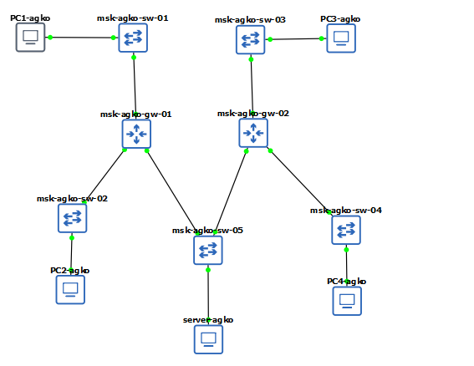
Создание топологии сети, задание имен устройств и включение захвата трафика
Руководствуясь таблицей в лабораторной работе, настроим IPv4-адресацию для интерфейсов узлов PC1, PC2, Server(рис. #fig:002-#fig:004).
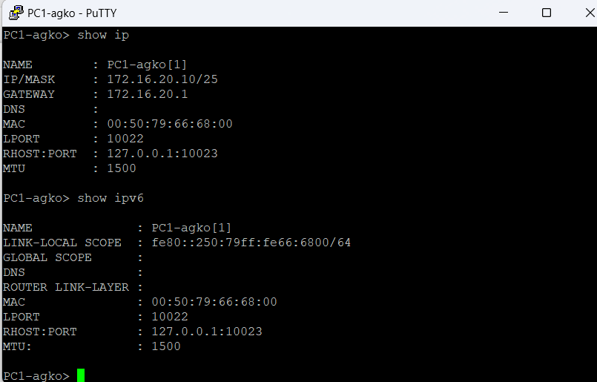
Настройка IPv4-адресации для интерфейса узла PC1
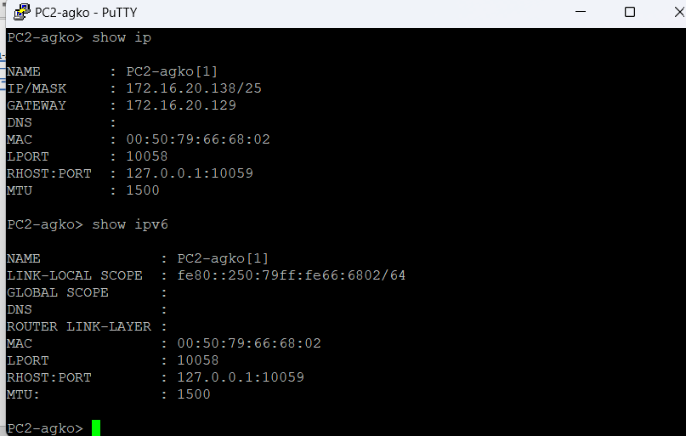
Настройка IPv4-адресации для интерфейса узла PC2
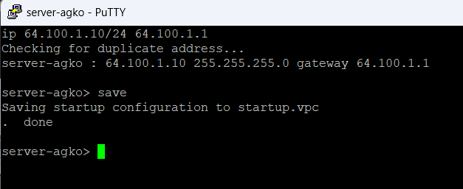
Настройка IPv4-адресации для интерфейса узла Server
Руководствуясь таблицей в лабораторной работе, настроим IPv4-адресацию для интерфейсов локальной сети маршрутизатора FRR msk-eademidova-gw-01(рис. #fig:005):
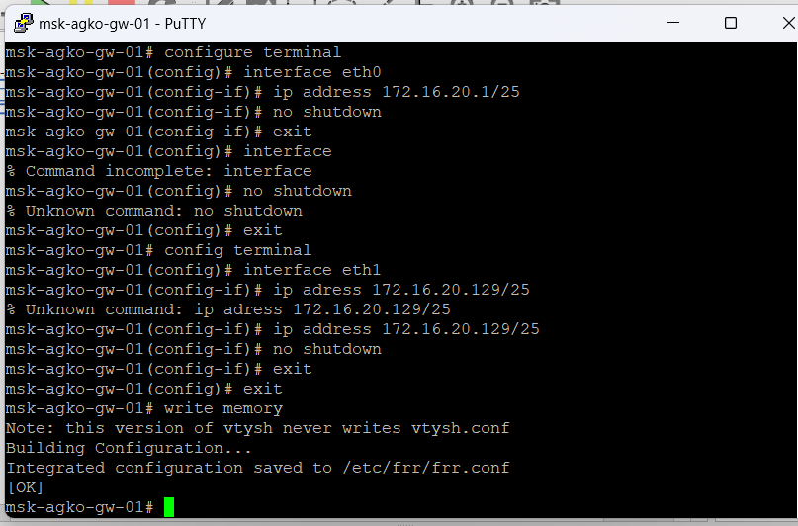
Настройка IPv4-адресации для интерфейсов локальной сети маршрутизатора FRR
Проверим конфигурацию маршрутизатора и настройки IPv4-адресаци(рис. #fig:006).
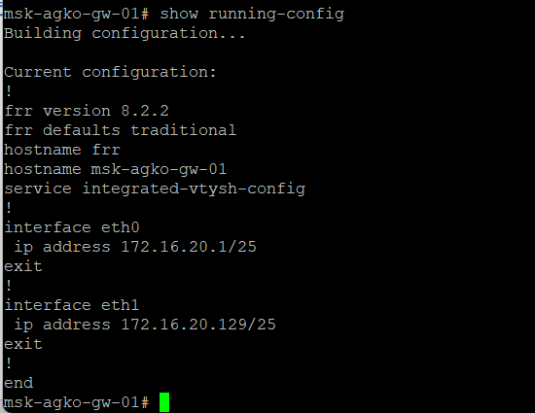
Проверка конфигурации и настройки IPv4-адресации для маршрутизатора FRR
Проверим подключение с помощью команд ping и trace. Узлы PC1 и PC2 успешно отправляют эхо-запросы друг другу и на сервер с двойным стеком(рис. #fig:007).
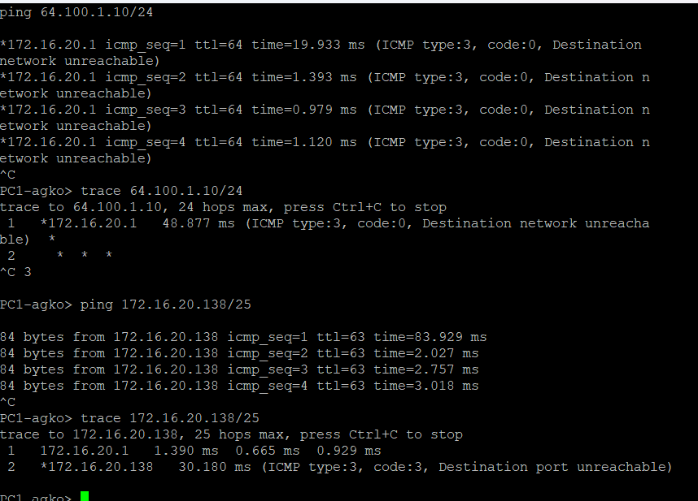
Проверка подключения с помощью команд ping и trace состороны PC1
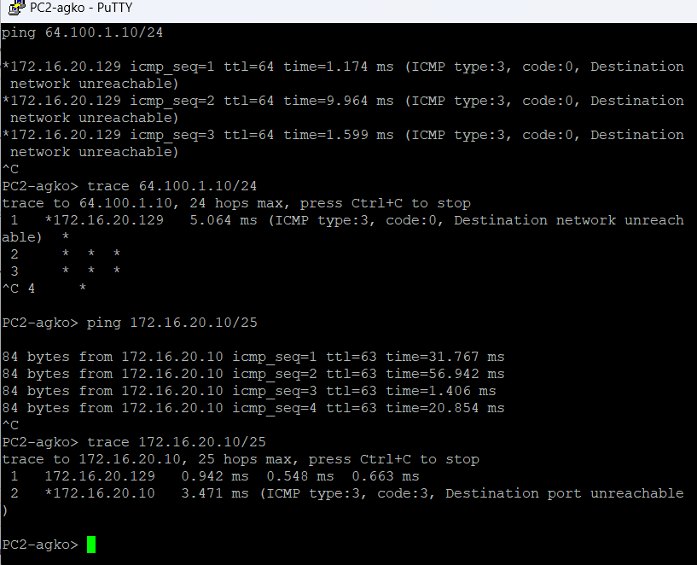
Проверка подключения с помощью команд ping и trace состороны PC2
Руководствуясь таблицей в лабораторной работе, настроим IPv6-адресацию для интерфейсов узлов PC4, PC3, Server(рис. #fig:009-#fig:011).
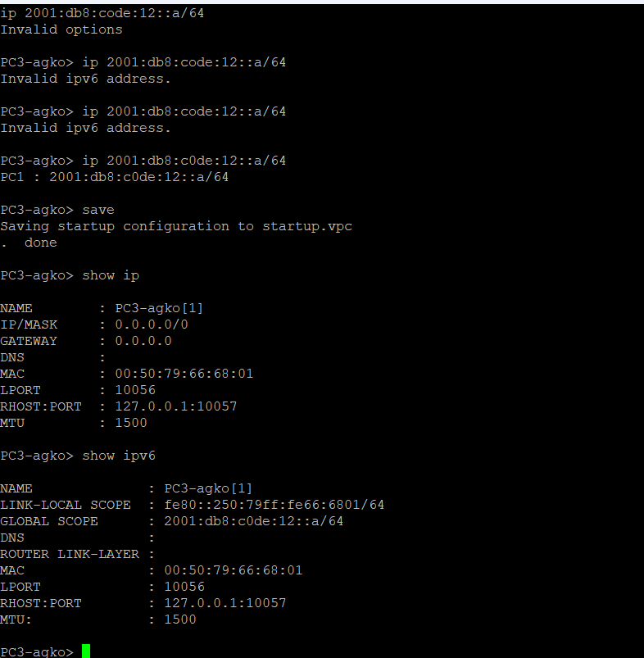
Настройка IPv6-адресации для интерфейса узла PC3
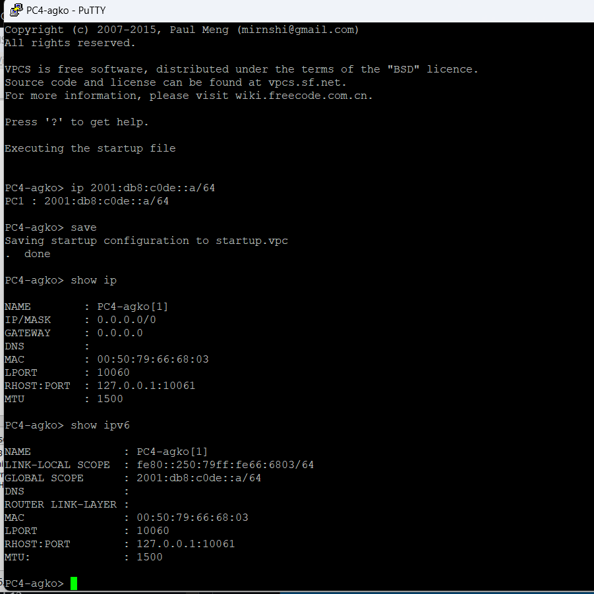
Настройка IPv6-адресации для интерфейса узла PC4
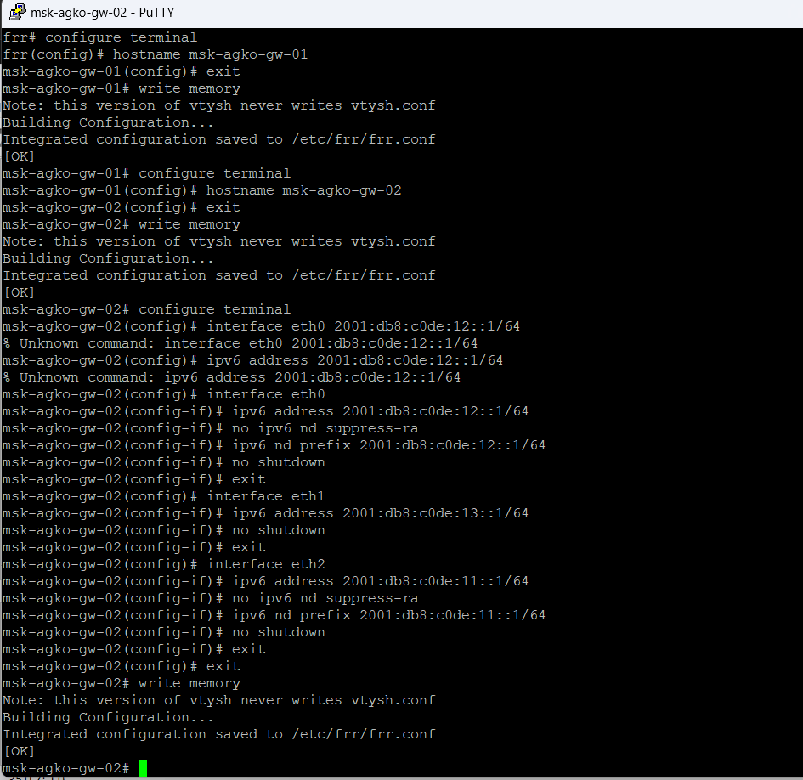
Настройка IPv6-адресации для интерфейса узла Server
Проверим подключение с помощью команд ping и trace. Узлы PC3 и PC4 успешно отправляют эхо-запросы друг другу и на сервер с двойным стеком(рис. #fig:0013,#fig:014).
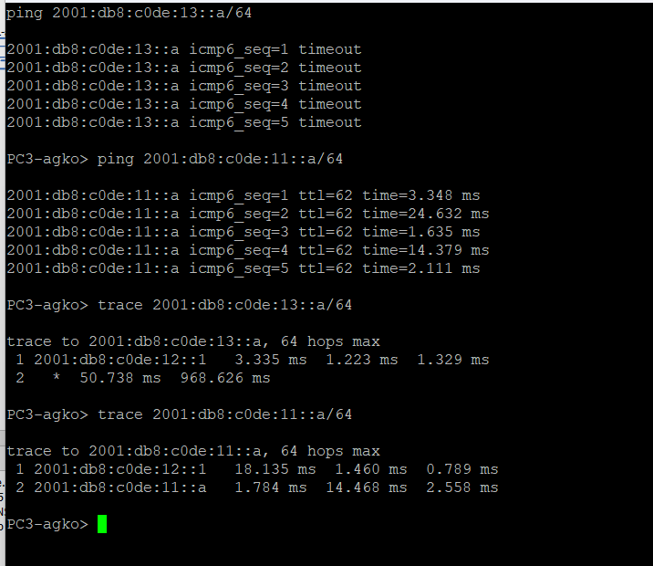
Проверка подключения с помощью команд ping и trace состороны PC3
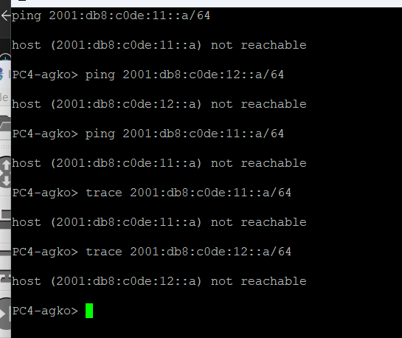
Проверка подключения с помощью команд ping и trace состороны PC4
Убедимся с помощью команды ping, что устройства из подсети IPv4 не доступны для устройств из подсети IPv6 и наоборот и что олько сервер двойного стека может обращаться к устройствам обеих подсетей (рис. #fig:015-#fig:017).
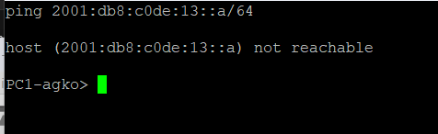
Пингование из сети IPv4 сети IPv6
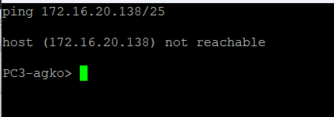
Пингование из сети IPv6 сети IPv4
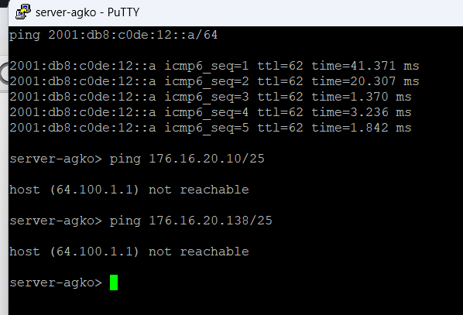
Пингование из сервера двойного стека сетей IPv4 и IPv6
Посмотрим захваченный на соединении сервера двойного стека адресации с коммутатором трафик ARP, ICMP, ICMPv6(рис. #fig:018). В начале формируются ARP пакеты сообщаюшие IP-адрес сервера. При пинговании в сети IPv4 для эхо-запросов и ответов формируются ICMP-пакеты, в сети IPv6 формируются ICMPv6 пакеты(рис. #fig:019), так как пингование идёт на адрес IPv6. Также в версии 6 периодически посылаются пакеты с широковещательного адреса.
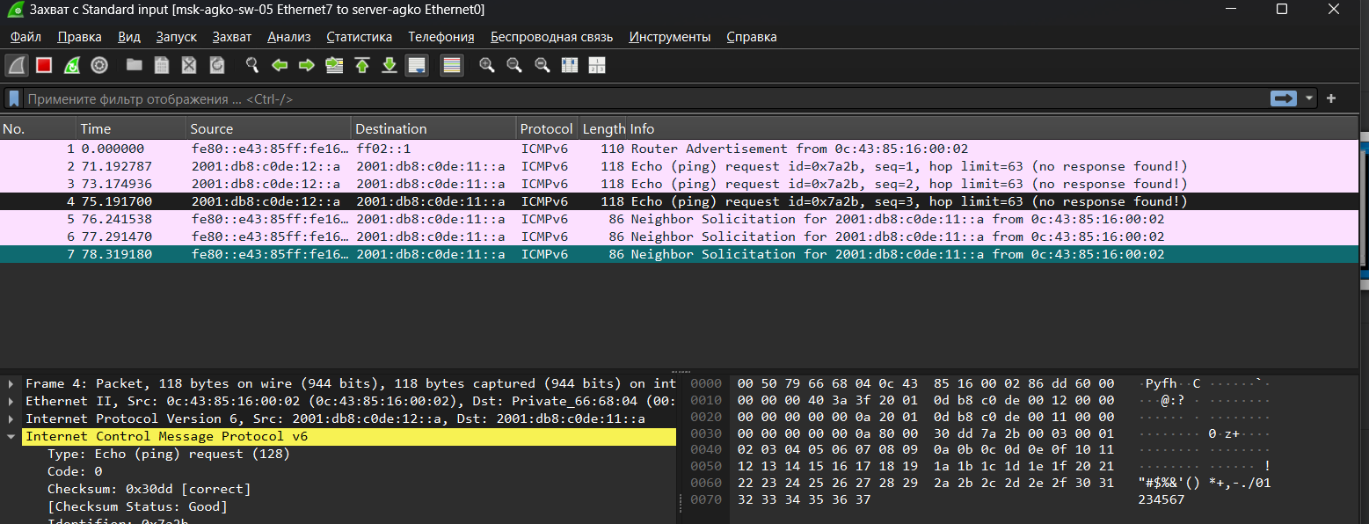
Пингование в сети IPv4

3.3 Задание для самостоятельного выполнения
Предполагается, что маршрутизатор разбивает сеть на две подсети с адресами IPv4 и IPv6: - подсеть 1: 10.10.1.96/27; 2001:DB8:1:1::/64; - подсеть 2: 10.10.1.16/28; 2001:DB8:1:4::/64.
Требуется: 1. Охарактеризовать подсети, указать, какие адреса в них входят. 2. Предложить вариант таблицы адресации для заданной топологии и адресного пространства, причём для интерфейсов маршрутизатора выбрать наимень- ший адрес в подсети. 3. Настроить IP-адресацию на маршрутизаторе VyOS и оконечных устройствах, причём на интерфейсах маршрутизатора установить наименьший адрес в подсети. 4. Проверить подключение между устройствами подсети с помощью команд ping и trace.
- В первой подсети в IPv4-адресе длина расширенного префикса 27, маска имеет значение 255.255.255.224, адрес подсети имеет значение 10.10.1.96, broadcast-адрес 10.10.1.127, число хостов вычисляется выражением $2^{5}$ минус два адреса(сети и broadcast) и равняется 30. Первый адрес – 10.10.1.97, последний - 10.10.1.126.
В IPv6-адресе длина префикса 64, Первый хост - 2001:db8:1:1::1, последний - 2001:0db8:1:1:ffff:ffff:ffff:fffe. Число адресов – $2^{64}=1.8446744e+19$
Во второй подсети в IPv4-адресе длина расширенного префикса 28, маска имеет значение 255.255.255.240, адрес подсети имеет значение 10.10.1.16, broadcast-адрес 10.10.1.31, число хостов вычисляется выражением $2^{4}$ минус два адреса(сети и broadcast) и равняется 16. Первый адрес – 10.10.1.17, последний - 10.10.1.30.
В IPv6-адресе длина префикса 64, Первый хост - 2001:db8:1:4::1, последний - 2001:db8:1:4:ffff:ffff:ffff:fffe. Число адресов – $2^{64}=1.8446744e+19$
- Предложим таблицу адресации для топологии приведённой в лабораторной работе.

4. Выводы
В результате выполнения лабораторной работы были изучены принципы распределения и настройки адресного пространства на устройствах сети.

